

66ème Unité SGP Bruxelles-Nord

Présentation de l’Unité

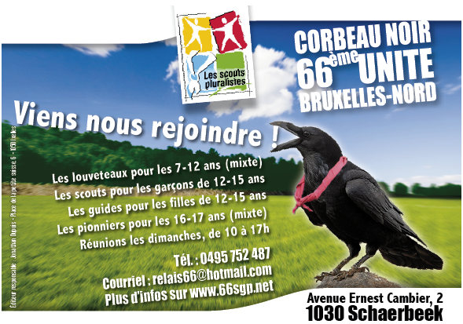

**1. La Fédération : les Scouts et Guides Pluralistes de Belgique (SGP)**

Les Scouts & Guides Pluralistes de Belgique est un mouvement de jeunesse existant déjà depuis plus de 100 ans en Belgique (création en 1910). Le Mouvement est officiellement reconnu par la Communauté française de Wallonie-Bruxelles et membre du Conseil de la Jeunesse d’Expression française et de la Confédération des Organisations de Jeunesse indépendantes et pluralistes (C.O.J.)

En 2015, la SGP compte plus de 50 unités réparties sur le territoire wallon et bruxellois, au sein de 11 « régions ». Les unités regroupent des centaines de jeunes garçons et filles qui bougent, créent, partent à l'aventure, expérimentent leurs passions et prennent position sur leur propre avenir. 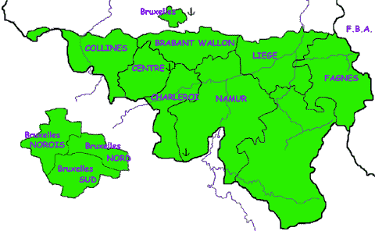

Le Pluralisme :

Le pluralisme actif est ce qui différencie les Scouts Pluralistes des 4 autres organisations de jeunesse reconnues en Belgique. Il constitue un axe majeur de l'action éducative auprès des enfants et des jeunes. Ainsi, les unités accueillent chaque jeune quelle que soit son origine, ses croyances, sa philosophie ou sa culture. C'est par la confrontation des convictions et des découvertes individuelles, que chaque personne est progressivement amenée à affirmer, à partager et à enrichir ses choix personnels, ses émotions et ses réflexions.

**Le choix d'un pluralisme d'action exprime aussi une solidarité active qui comporte le refus de tout racisme et de toutes discriminations. Il implique un engagement à lutter contre toutes les formes d'intolérance.**

*Scouts et guides Pluralistes de Belgique asbl*

*Avenue de la Porte de Hal, 38 – 1060 Bruxelles*

*Tél. : 02/539.23.19. Fax. : 02/539.26.05*

[*www.sgp.be*](http://www.sgp.be/)

**2. La 66ème Unité : Le Corbeau Noir**

**2.1. La situation dans le Mouvement**

La 66ème est l’une des 14 unités SGP basées sur Bruxelles. Elle fait partie de la « Région Bruxelles-Nord » qui contient 3 unités (les 2 autres régions sur Bruxelles étant Bruxelles-Norois et Bruxelles Sud). C’est la seule unité pluraliste de Schaerbeek. L’existence de l’unité se justifie par le fait qu’il est important de garder une diversité scoute et de permettre le **choix d’un mouvement de jeunesse pluraliste pour les jeunes schaerbeekois**.

L’unité est née en 1919 avec la création de la troupe du Hibou Rouge. Très vite d'autres sections apparaîtront pour donner la 66ème telle que nous la connaissons aujourd'hui.

**2.2. Localisation**

**L'unité est logée sur une plaine communale de Schaerbeek, au numéro 2 de l'avenue Ernest Cambier. La plaine se trouve à mi-chemin entre le parc Josaphat, qui permet une foule d'activités ; et Meiser, qui permet l’accès facile sur tout Bruxelles par les transports en commun. La plaine compte 4 locaux, chacun attribués à une section : louveteaux, scouts, guides ou pionniers. Elle est assez vaste pour permettre à toutes les sections et les parents de se retrouver les dimanches.**

|  |
| --- |
| ***Avenue Ernest Cambier, n°2***  ***1030 Schaerbeek*** |

**2.3. La Structure**

**Notre unité est divisée en 5 sections différentes : les **castors** pour les 5-7 ans (mixte), les louveteaux pour les 8-12 ans (mixte), les scouts pour les garçons de 12-15 ans, les guides pour les filles de 12-15 ans et les pionniers pour les 16-17 ans (mixte). Au total, on compte environ 140 membres, animés et animateurs confondus.**

**Les louveteaux sont regroupés au sein de la « meute ». L’univers est celui du Livre de la Jungle. Pour l’organisation pratique de la meute, il existe des sizaines, des petits groupes qui portent comme nom une des couleurs de la Jungle.**

**La Troupe est le nom donné au groupe de scout et de guide. Chaque scout/guide fait partie de ce qui est appelé une patrouille, qui est un groupe de vie et de conseils avec lequel on mange, joue, discute…. Elle est fixe pendant un an. Un chef de patrouille (CP) et un sous-chef (SP) existent pour faciliter l’organisation de la patrouille.**

**Les pionniers profitent de la richesse de chacun, chacune, et mettent l’accent sur la rencontre, le partage, la découverte. Le groupe, nommé Relais, réalise un projet tout au long de l’année, et récolte des fonds pour le mettre en œuvre. Le projet peut aussi bien être sportif,** comme en 2008 avec l'ascension du Mont Toubkal au Maroc, de construction comme en 2009 avec la contribution à la construction d’une ferme pédagogique au Burkina Faso, ou encore éducatif comme le camp à venir de 2010 dans l’orphelinat de la Fédération Orient-Occident de Meknès au Maroc.

Chaque section est constituée de son propre **Staff d'animateurs**. Ce sont des jeunes de 18 à 23 ans qui, après leur parcours comme animés au sein de l'Unité, ont décidé de s'investir bénévolement pour offrir une animation riche et variée lors des réunions. La plupart des animateurs suivent un programme de formation, proposé par la Fédération de la SGP et reconnu par la Communauté française, pour les aider à proposer une animation scoute de qualité, adaptée à chaque âge et respectueuse des principes élémentaires de sécurité, de respect et de bien-être de chacun.

L'Unité est chapeautée par un **Staff d'Unité** constitué d'un responsable d'Unité et d'une équipe d'assistants. L’équipe, constituée de parents et d’animateurs, joue le rôle de relais entre animateurs, animés et parents. C’est ce staff qui assure la gestion administrative, financière et communicationnelle de l'Unité. L'Unité de la 66ème, c'est donc une trentaine d'animateurs au service d’une centaine d’animés, tous âges confondus. Une communauté pour et par les jeunes !

**2.4. Nos activités**

Les sections proposent plusieurs rendez-vous d’une journée par mois, ainsi que des mini-camps pendant les congés scolaires et le grand camp d’été en juillet. Le calendrier des réunions est établi en début d’année scolaire, au moment de la nouvelle année scoute. Les activités touchent à tous les domaines : l’expression, la communication, la débrouillardise, l’habileté manuelle, la découverte de la nature, la protection de l’environnement… et prennent souvent la forme de grands jeux à thème ou non.

**Réunion :**

**Ces dernières ont lieu régulièrement, en moyenne 3 fois par mois, les dimanches de 10 à 17h tout au long de l’année académique. Elles commencent au mois de septembre, s’interrompent en décembre/janvier et reprennent ensuite jusqu’à la mi-mai. Les périodes creuses correspondent aux examens. Quelques réunions spéciales, veillée de Noël ou autres, sont programmées bien souvent dans les périodes de moindre activité afin de garder la motivation scoute et d’entretenir les liens. Les réunions laissent aux animés le temps de se connaître à fond en partageant des activités ludiques. Elles comprennent la pause de midi, un moment convivial. Les animateurs créent des jeux, activités solides, qui tiennent la route.**

**Petits camps :**

**Deux camps sont organisés sur l’année à des moments bien précis : à la Toussaint et à Carnaval (en général au début des vacances).**

**D’une durée de 4 ou 5 jours, ils se font « sous dure » (maison), à la campagne, dans un lieu réservé au préalable par les animateurs. Les trajets s'effectuent en train. Les camps se passent en sections, sauf le camp de Carnaval qui rassemble à la fois la section scouts et guides pour le fameux camp bi-troupe. A chaque camp un thème est proposé par les animateurs. Cela permet d'avoir un fil conducteur tout au long du camp, sur lequel seront basés l'encadrement, les jeux, l'ambiance, les déguisements.**

**La section des Pionniers ne suit pas tout à fait le même programme. Ils font en général 2 week-end sous dure, à d’autres moments fixés en début d’année. C’est l’occasion pour eux d’échanger leurs idées, de poursuivre leurs projets, de se former.**

**Grand camp :**

**Moment attendu impatiemment par tous (animés comme animateurs), le camp d’été se déroule en les deux dernières semaines de juillet. Il marque l’aboutissement de l’année scoute. Les groupes partent pendant 15 jours (10 jours pour les louveteaux).**

**La section louveteaux loge généralement sous dur, dans une habitation chaque année différente, en Wallonie.**

**Les Scouts et Guides dorment sous tentes, pendant 15 jours, sur des plaines séparées mais généralement pas trop éloignées l’une de l’autre. Les premiers jours sont consacrés aux constructions : pilotis, bancs, tables, trou à feu etc. C'est l'occasion pour chaque troupe de vivre en harmonie avec la nature en cuisinant en patrouille sur le feu. Le grand camp c'est aussi le moment des grands jeux traditionnels : jeu de 24 heures, micro-société, ... et des petites expéditions comme l'explo, moments ou les animées partent marcher en patrouille pendant 3 jours.**

**La section des Pionniers part pendant les 20 premiers jours de juillet réaliser leur projet de l'année, hors des frontières belges. Les pionniers travaillent tout au long de l’année en vue de récolter des fonds pour le voyage. Les projets sont choisis ensemble. En amenant nos jeunes à rencontrer d’autres cultures, nos projets contribuent à les faire mûrir, et à porter un autre regard sur le quotidien. En été 2009 par exemple, le Relais pionnier est parti 20 jours au Burkina Faso dans le but de poursuivre une construction de ferme pédagogique en coopération avec des scouts locaux.**

**Fête d’Unité :**

**Chaque année, en mars, l’unité entière se réunit dans une salle de fête, avec les animés, animateurs, l’équipe d’unité, les parents et amis. L’après-midi chaque section présente un spectacle longuement préparé pendant l’année, sur une vraie scène. Un grand repas convivial suit le spectacle et la soirée se termine en dansant. C’est aussi un moment fort attendu par tous, qui permet de resserrer les liens entre les participants.**

**2.5. L’évaluation du prix pour un enfant à la 66ème**

Pour devenir membre, l’unité demande aux nouveaux de payer une **cotisation de 55 EUR\*** (45 EUR pour le deuxième enfant, 35 EUR pour le troisième et suivants). Celle-ci comprend l'appartenance à la Fédération des Scouts et Guides pluralistes de Belgique, mais aussi une assurance couvrant les accidents corporels et la responsabilité civile.

**Participation aux frais d'année :**Comme chaque année, **25 euros \*** sont demandés par enfant pour les frais consentis par la section tout au long de l'année (matériel, aménagement locaux, activités spéciales,...). Ils sont à verser sur les comptes de section dans laquelle se trouve aujourd'hui votre enfant en mentionnant le nom de celui-ci et en inscrivant « participation section » en communication.

Le nouveau membre doit s’équiper de l’uniforme scout, c’est-à-dire une **chemise grise au prix de 30 EUR et un foulard bordeaux à 5 EUR**. La chemise s'achète à la fédération et le foulard en début de réunion.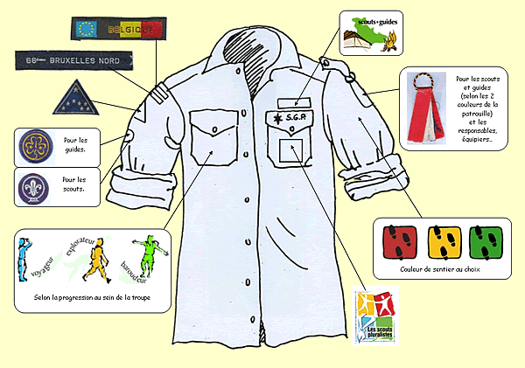

Les réunions habituelles du dimanche sont **gratuites**, à quelques exceptions près lorsque la section décide de réaliser une journée extraordinaire (spectacle, journée aventure, piscines etc.). Chacun apporte son pic-nic pour le midi.

**Bien entendu, avant de devenir membre, il est possible de participer aux premières réunions gratuitement, et ceci afin de permettre aux jeunes de voir si nos activités correspondent à leurs attentes.**

La somme demandée pour les camps est en général entre **10 et 15 EUR par jour.** Les pionniers travaillent durant l’année (activités communes, proposées par les animateurs) pour amortir les frais de voyage et la contribution parentale est aussi de 150-200 EUR environ.

Les familles qui sont dans le besoin peuvent susciter l’aide de l’Unité, qui prévoit un budget pour l’aide financière lors des camps et activités extraordinaires. Notre unité confirme ainsi son souhait d’accueillir tous les jeunes, quelle que soit leur origine sociale ou culturelle.

**2.5. Contacts**

Vous trouverez tous les contacts sur le site [http://www.66sgp.net](http://www.66sgp.net/).

**Le site regroupe toutes les informations nécessaires au bon fonctionnement de l’unité. Missives, coordonnées des responsables, calendrier des activités. Il est régulièrement mis à jour.**

**2.6. Inscription**

**Nous prenons des inscriptions tout au long de l’année, mais celles-ci sont tout de même privilégiées en septembre (début de l’année scoute). Les inscriptions se font par l'intermédiaire du site** [**http://www.66sgp.net**](http://www.66sgp.net/)**.**

**3. Le mot de la fin**

Nous sommes toujours heureux d’accueillir des nouvelles personnes, petits ou grands, pour dynamiser notre unité et pour faire vivre aux jeunes des expériences historiques et créer des souvenirs ineffaçables !

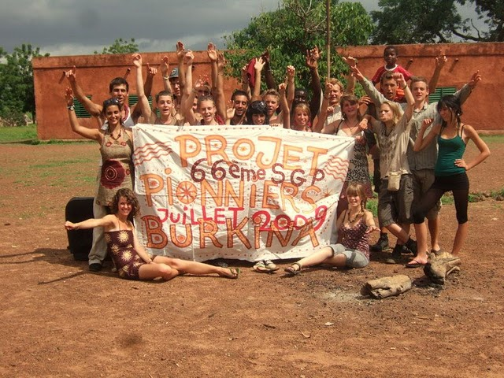

*66ème Unité SGP Bruxelles-Nord – Corbeau Noir*

*Avenue Ernest Cambier, 2 – 1030 Schaerbeek*

[*www.66sgp.net*](http://www.66sgp.net/)